«Лучший пожарный» Пожарно-спасательного центра Москвы
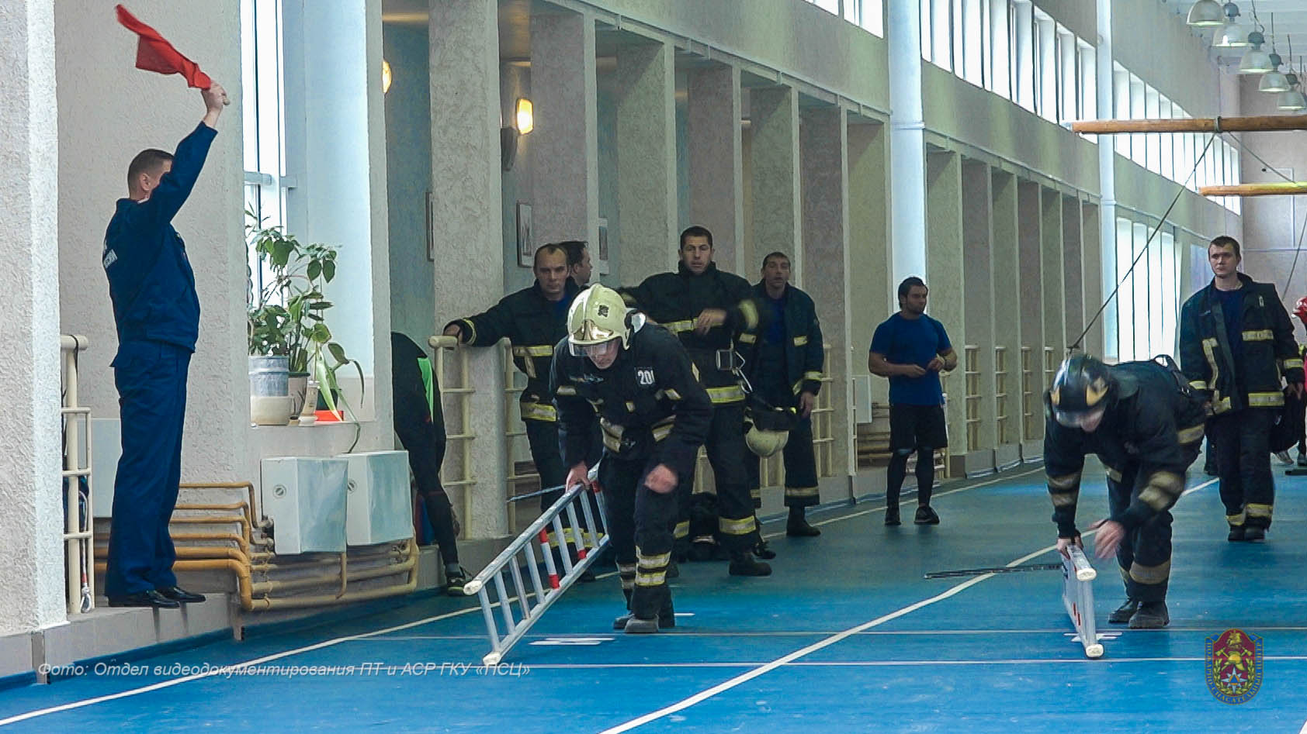
На днях в Зеленограде завершился смотр-конкурс профессионального мастерства на звание «Лучший пожарный» среди сотрудников Пожарно-спасательного центра Москвы Департамента ГОЧСиПБ Москвы. В финальном этапе, который проходил на базе современного учебно-тренировочного комплекса, приняли участие 29 лучших профессионалов пожарного дела среди которых пожарные 301, 302, 303, 304 и 305 пожарно-спасательных отрядов по ТиНАО г. Москвы.
Заместитель начальника ПСЦ Андрей Калгин отметил, что в финал соревнований по профессиональному мастерству попали лучшие из лучших, победители отборочных этапов в своих подразделениях. Для того чтобы подтвердить престижный статус «Лучшего пожарного» центра, им пришлось пройти конкурсные испытания, которые включали проверку теоретических знаний (3 билета по 10 вопросов); физическую подготовку (подтягивание, челночный бег, кросс на 1000 метров); проверку профессиональных навыков. Каждый этап – это серьёзная аттестация на профессионализм сотрудников.
Сами участники состязаний подтверждают, что соревнования для них очень важны, они помогают выработать такие качества, как физическую силу, силу воли, скорость, профессиональные навыки. Все они крайне необходимы профессионалу - пожарному и спасателю. Подход у участников к каждому этапу смотра-конкурса серьёзный, подготовка – на высшем уровне, накал эмоций и волнение – буквально осязаемы.
Смотр-конкурс на звание «Лучшего пожарного» уже давно стал доброй традицией для большинства сотрудников центра. Здесь собираются не только чтобы проверить свои возможности, но и набраться необходимого опыта. Это не просто спортивное мероприятие, направленное на выявление лучших сотрудников, можно смело сказать, что смотр-конкурс – своеобразная площадка для получения необходимого опыта и укрепления уже полученных в ходе работы знаний.
В напряженной борьбе лучшими признаны:
Александр Абакумов (пожарно-спасательный отряд № 211), занявший 1-е место;
Сергей Козлов (пожарно-спасательный отряд № 209-го им. полковника Жебелева), занявший 2-е место;
Александр Солдатов (пожарно-спасательный отряд № 201), занявший 3-е место.
По результатам среди лучшего звена заняли пожарные 304 ПСЦ ТиНАО.
По информации Пожарно-спасательного центра Москвы по итогам смотра-конкурса также будут отобраны 8 человек, которые будут представлять центр в финале общегородского смотра-конкурса профессионального мастерства «Московские мастера – 2017».

Пресс-служба Управления по ТиНАО Департамента ГОЧСиПБ г.Москвы

